UCHWAŁA NR 1047/LXIII/23
RADY MIEJSKIEJ WĘGLIŃCA
z dnia 28 kwietnia 2023 r.
w sprawie zaliczenia do kategorii dróg gminnych oraz zmiany przebiegu istniejącej drogi gminnej - ulicy
Rzecznej w Starym Węglińcu
Na podstawie art. 18 ust. 2 pkt 15 ustawy z dnia 8 marca 1990r. o samorządzie gminnym (Dz. U. z 2023r., poz.40) oraz art. 7 ust. 2 i 3 ustawy z dnia 21 marca 1985r. o drogach publicznych (Dz. U. 2022r., poz. 1693 z póżń. zm.), po zasięgnięciu opinii Zarządu Powiatu Zgorzeleckiego, Rada Miejska Węglińca uchwala, co następuje:
§ 1. 1. Zalicza się do kategorii dróg gminnych drogi o znaczeniu lokalnym niezaliczonych do innych kategorii, stanowiące uzupełnienie sieci dróg służących miejscowym potrzebom we wsi Stary Węgliniec, ul. Rzeczna - droga gminna – działki o nr ewid. 807/2, 807/3, 807/5 obr. Stary Węgliniec.
- Zmienia się przebieg istniejącej drogi gminnej ul. Rzeczna w Starym Węglińcu poprzez jej powiększenie o działki gruntu oznaczone nr 807/2, 807/3, 807/5 obr. Stary Węgliniec.
- Położenie i przebieg drogi wymienionej w ust. 1 określa załącznik mapowy niniejszej uchwały.
§ 2. Wykonanie uchwały powierza się Burmistrzowi Gminy i Miasta Węgliniec.
§ 3. Uchwała wchodzi w życie po upływie 14 dni od dnia ogłoszenia w Dzienniku Urzędowym Województwa Dolnośląskiego.

Przewodniczący Rady

Marek Wawrzynek
Uzasadnienie
Zgodnie z art. 7 ust. 2 ustawy z dnia 21 marca 1985r. o drogach publicznych (Dz. U. z 2022r., poz. 1693 z póżń. zm.) zaliczenie do kategorii dróg gminnych następuje w drodze uchwały rady gminy po zasięgnięciu opinii właściwego zarządu powiatu. Zgodnie z treścią art. 7 ust. 1 w/w ustawy, do dróg gminnych zalicza się drogi o znaczeniu lokalnym, niezaliczone do innych kategorii, stanowiące uzupełniającą sieć dróg służących miejscowym potrzebom(...). Przedmiotowy odcinek dróg usytuowany jest we wsi Stary Węgliniec, ul. Rzeczna na działkach ewidencyjnych nr 841, 807/2, 807/3, 807/5 obr. Stary Węgliniec. Przedmiotowa droga jest drogą o znaczeniu lokalnym, z której korzystają mieszkańcy przyległych nieruchomości, niezaliczona do innych kategorii. Drogi stanowią uzupełniającą sieć dróg służących miejscowym potrzebom i jako element składowy układu komunikacyjnego.

Załącznik nr 1 do Uchwały nr 1047/LXIII/23 Rady Miejskiej Węglińca z dnia 28.04.2023r.
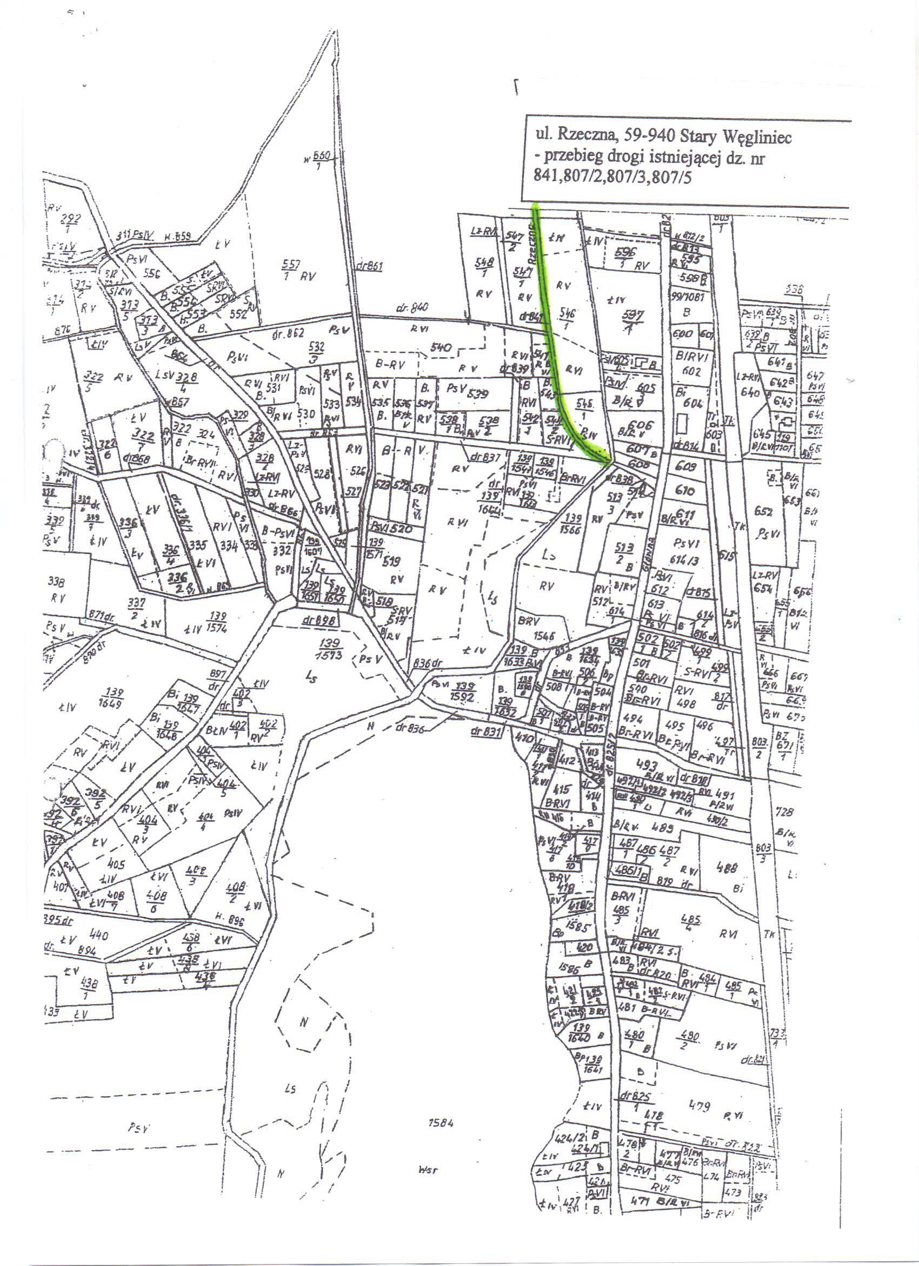
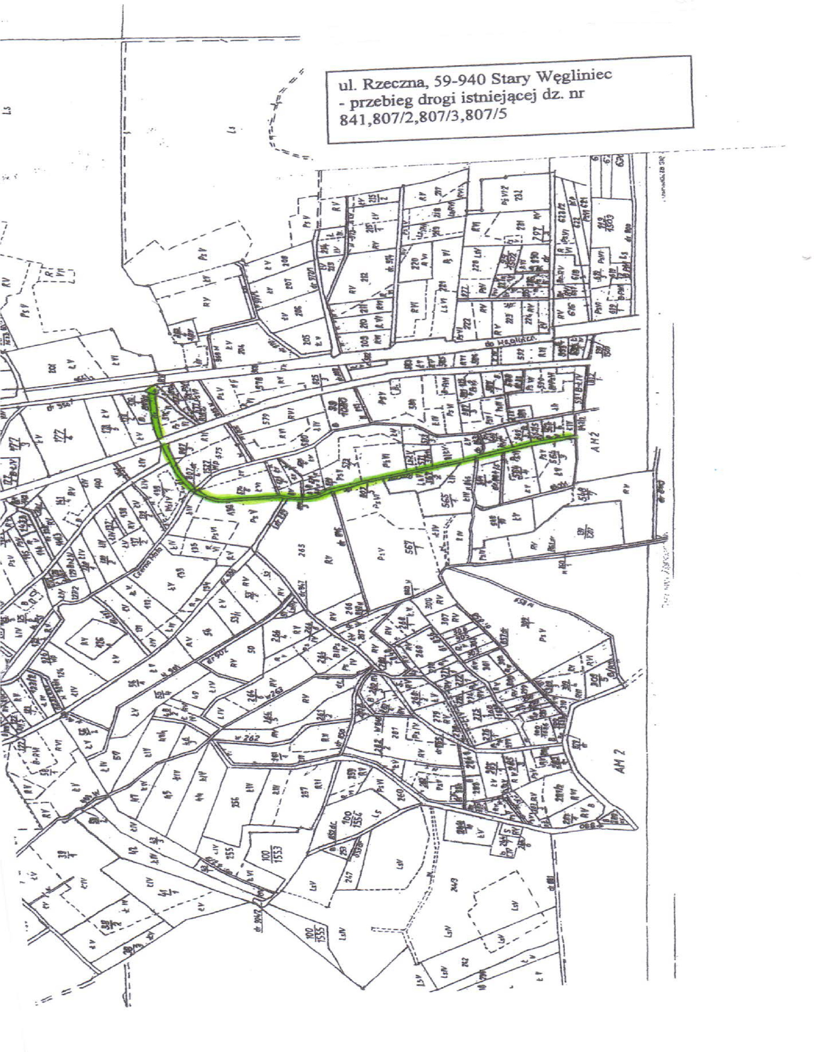
Załącznik nr 2 do Uchwały nr 1047/LXIII/23 Rady Miejskiej Węglińca z dnia 28.04.2023r.

